LIETUVOS RESPUBLIKOS VYRIAUSYBES KANCELIARIJOS TEISES DEPARTAMENTAS

IVADA

DEL LIETUVOS RESPUBLIKOS VYRIAUSYBES NUTARIMO “DEL KREIPIMOSI J RESPUBLIKOS PREZIDENT4 SU PRAYMU SUTEIKTI JGALIOJIMUS A.PABEDINSKIENEI” PROJEKTO IR LIETUVOS RESPUBLIKOS PREZIDENTO DEKRETO ,,DEL JGALIOJIMIJ SUTEIKIMO A.PABEDINSKIENEI” PROIEKTO
(toliau - Projektai)

(Nr. 14-0054-01-PD; TAIS Nr.14-7253(2))

2014-084f’Nr. NV

vertinç Projektq atitikt statymamVsi,lniVusyriausybés nutarimams bei teisés technikos reikalavimams, esminiq pastabq neturime, taiau atkreipiame démes, kad vadovaujantis Vyriausybôs darbo reglamento, patvirtinto Vyriausybés 1994 m. rugpjüio 11 d. nutarimu Nr. 728,
55 punktu, teikiamas teisés akto projektas nesant ministro turi büti vizuotas viceministro arba ministerijos kanclerio ir ministr pavaduojanéio ministro.

Teisés departamento direktoriaus pavaduotojas 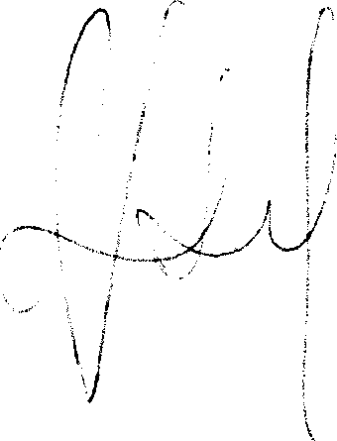 Aleksandr Radenko

V.Jasiukeviëiené, tel. 8 706 63731, eLp. v.jasiukeviciene@lrv.lt

